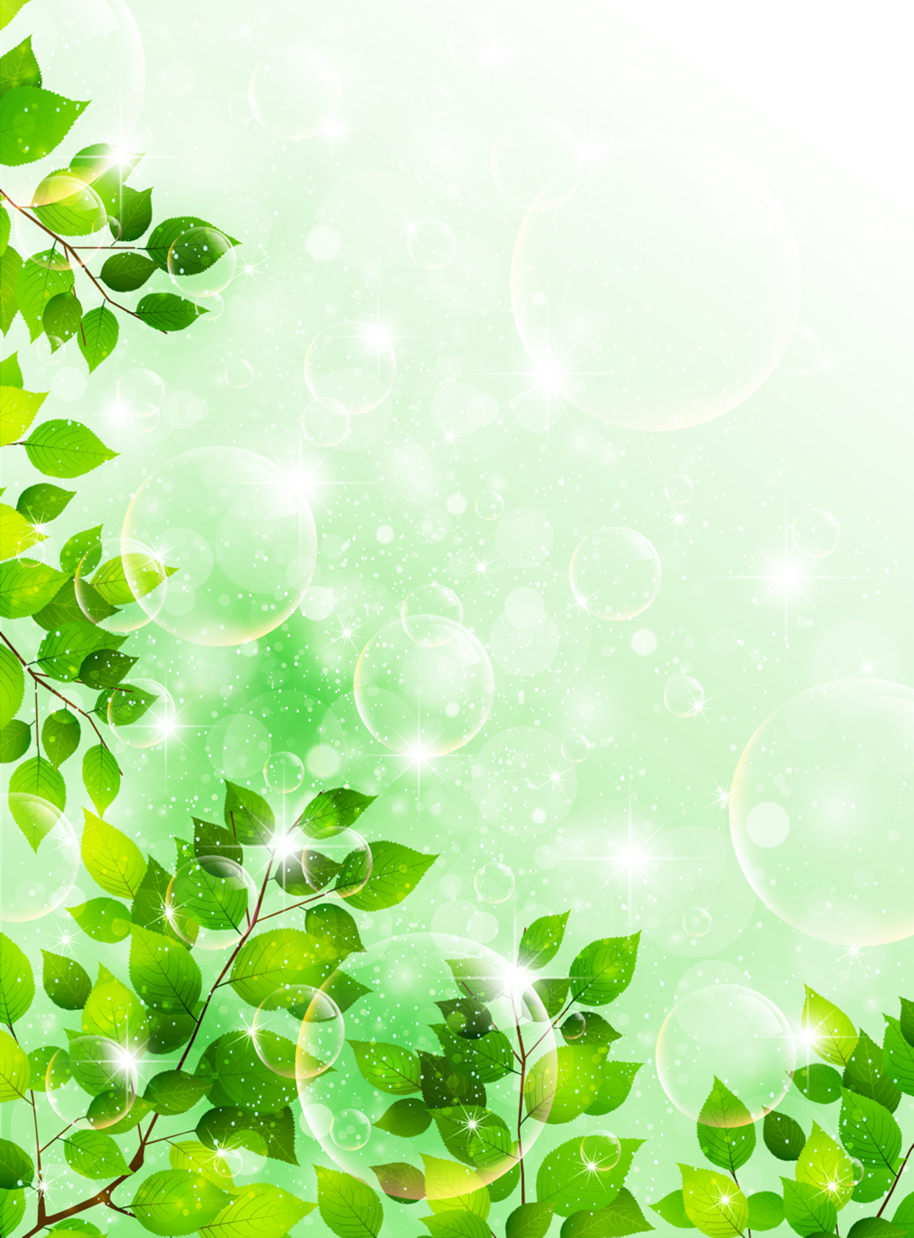
Экспериментируем вместе с ребенком.
Книга природы есть неисчерпаемый источник познаний для человека. Вольтер
Каждая мама не понаслышке знает, что каждый ребенок - это маленький почемучка. Почемучка-то маленький, а вопросы большие и серьезные!
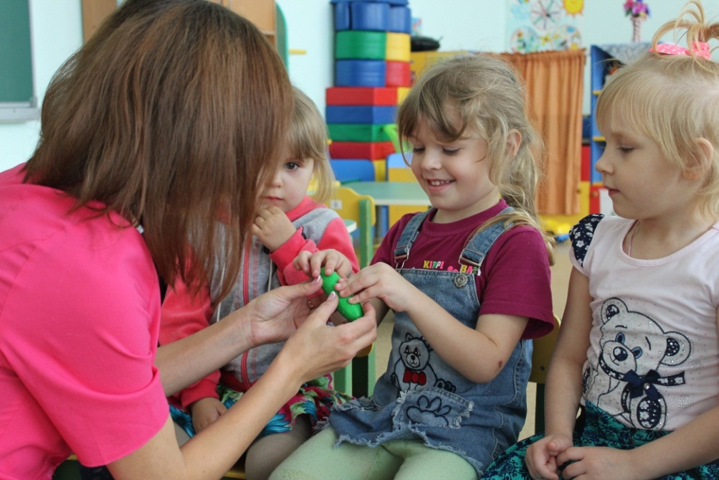
А почему вода прозрачная? Почему днем жарко, а ночью холодно? Почему ручей журчит? Почему одни звезды маленькие, а другие большие? Почему вода не горит? Почему поднимается тесто? Почему утюг гладит и откуда берется пар? и т.д. И все хочется самому потрогать, попробовать и рассмотреть. И тут на помощь приходит экспериментальная деятельность. Предлагаю вам несколько экспериментов, которые не оставляют равнодушными даже взрослых.

- Помочь ребенку узнать, а как растения впитывают воду помогут опыты с цветами.
Вам потребуются:
-пищевые красители разных цветов;
-цветы белых цветов;
-одноразовые стаканчики;
-резиновые перчатки;
-палочка для размешивания краски.
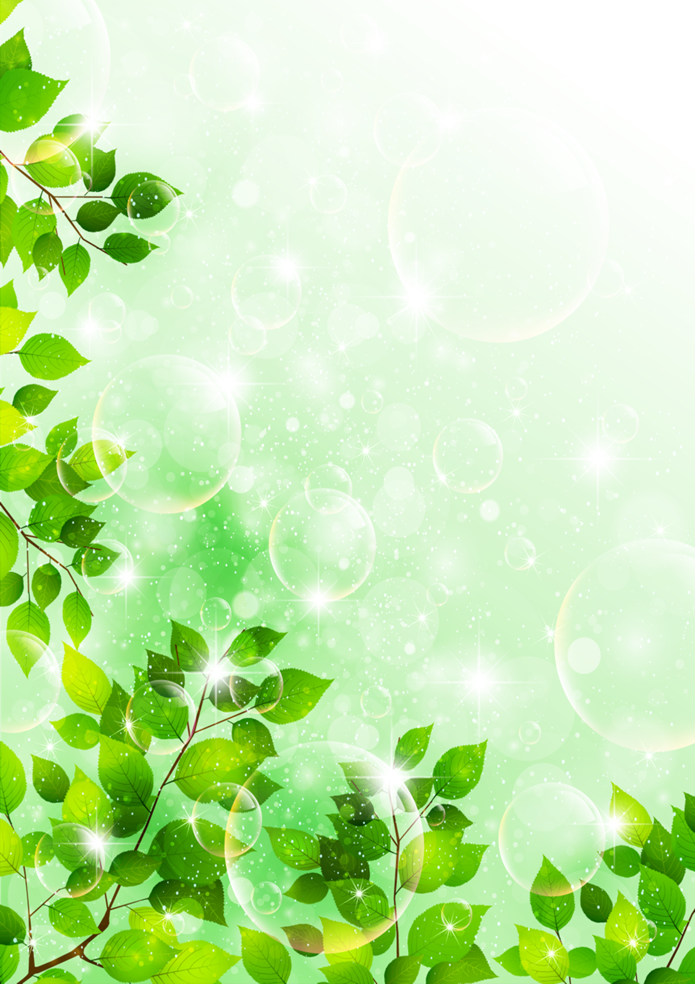
Ставим цветок в подкрашенную воду, и через некоторое время в прожилках лепестков мы увидим краску: цветная вода всосалась растением. Чем насыщеннее раствор, тем ярче наш цветок окрасится в нужный цвет. А если мы надрежем стебель на несколько частей и поместим каждую его часть в емкости с разной краской, то получим настоящее чудо: цветок с разноцветными лепестками. Данный опыт никого не оставляет равнодушным.
Волшебная вода.
Обычная вода может превратиться в волшебную, если в стеклянной банке или стакане с водой вы растворите таблетку фенолфталеина (он продается в аптеке и лучше известен под названием «Пурген»). Жидкость будет прозрачной. Затем добавьте раствор питьевой соды и вода волшебным образом окрасится в интенсивный розово-малиновый цвет. А если добавить туда же уксус или лимонную кислоту — раствор снова обесцветится.
Вулкан на столе.
Добавьте в питьевую соду уксус так, как мы это делаем для теста. Только соды должно быть побольше, скажем, 2 столовые ложки. Выложите ее в блюдечко и лейте уксус прямо из бутылки. Пойдет бурная реакция нейтрализации, содержимое блюдца начнет пениться и вскипать большими пузырями (осторожно, не наклоняться!). Для большего эффекта можно вылепить из пластилина «вулкан» (конус с отверстием наверху), разместить его на блюдце с содой, а уксус лить сверху в отверстие. В какой-то момент пена начнет выплескиваться из «вулкана» — зрелище просто фантастическое!

Очень важно выполнять эксперименты, не торопясь и не отвлекаясь на другие дела, ведь помимо проведенного вами с ребенком счастливого времени, вы получите массу положительных эмоций, и быть может, и сами откроете для себя что-то новое и интересное. Удачных открытий!

